北海道社会保障推進協議会 １２月報告

【2022年度の特徴と課題】
・参議院選挙結果 自公維新などの改憲勢力の議席を2/3超
・憲法改悪阻止の取り組み
・物価高が続き、生活脅かす アベノミクスによる金融緩和に異常円安など 政府経済対策
・10月1日高齢者医療費２割負担開始
・2024年度に向けた社会保障改革 （医療・介護） 介護・医療改悪法案は来年度国会へ
・2024年度に向けた医療費適正化計画、公立病院改革・地域医療構想を含む医療計画・介護保険事業計画
・2023年度から生活保護 基準の見直し（引下げ？）、級地見直し（非課税世帯基準の変更も）は見送りか？
・来春の知事選挙の取り組み。
明るい会 鈴木道政・国いいなり、道独自政策ほとんどなし。
・来春の札幌市長選挙の取り組み。
つくる会 子ども医療費（外来）小学生まで、福祉灯油（2021年冬唯一実施せず）、補聴器助成、無料低額診療薬代助成、除排雪対策への不満、オリパラ優先、大型開発。
・各団体の組織強化。

【情 勢】
●内閣改造しても支持率大幅減
●ロシア軍がウクライナに侵略 4州併合 国際的な反戦運動
●臨時国会（10/13-12/10） 補正予算案
●2023年度予算案（大軍拡、社会保障費抑制） 11/29財政審 2023年予算の編成等に関する建議
●新しい資本主義実現会議／全世代型社会保障構築会議（年末の行程表 来年の通常国会に改悪案提出）
●政府税調（消費税15％など）
●消費税増税に反対し減税 増税の被害あり（21年10月からインボイス受付開始 市町村で中止を求める意見書）
●マイナンバーカード 23年3月末までにマイナ保険証オンライン資格システム導入義務化
24年秋から健康保険証廃止（マイナ保険証の事実上廃止）
●新型コロナ感染 第8波
●自治体戦略2040構想 公的役割縮小 民間委託など
●気候危機問題 ＦＦＦ・新婦人などアピール
●日本・千島海溝地震（死者想定数 北海道13万7千人、千島海溝8万5千人）
今後の震災対策 新型コロナウイルス感染対策も
●優性保護法による強制不妊手術に対する国家賠償訴訟
●新幹線トンネル残土問題（健康被害）
●寿都町・神恵内村「高レベル放射性廃棄物最終処分場」受け入れ問題 寿都町 概要調査前に住民投票

■この間の主なとりくみ

10/20 新・人間裁判宣伝
＃いのちまもる医療・社会保障立て直せ総行動
10/22 なんでも電話相談
10/24 こども医療費ネット
10/26 介護に笑顔宣伝
10/27 道社保学校現地実行委員会
10/30 介護学習交流集会

11/4 道後期高齢者医療制度広域連合運営委
11/6 北海道保育合研
11/8 健康保険証を廃止するな！学習会
11/13 介護スピーチ集会
11/11 介護の日電話相談
11/14 国の責任で医療と介護を守る集会事務局
11/16 年金裁判
11/13 介護スピーチ集会
11/17 道社保学校現地実行委員会
雇用・くらし・ＳＯＳネットワーク北海道
11/18 道社保協運営委②
11/23 地域医療を守る全国集会
11/24 子ども医療費道要請
11/26 道社保学校ｉｎ釧路
11/30 ストーブ裁判

12/1 道社保協事務局会議④
12/3 北商連60周年集会
12/7 中央社保協運営委
12/11 中央社保協・国保問題学習交流集会
12/12 医療と介護の充実を求める集会事務局

【協議議題】
■物価高騰・福祉灯油対策
福祉灯油の全道市町村の動き
札幌市 福祉灯油としては実施しない 札幌社保協 再要請する （除排雪改善署名の推進12/20要請・懇談）

■2022年北海道社保学校ｉｎ釧路のまとめ
日時 11月26日（土）午後１時30分～4時
会場 釧路市内ホテル＋ＺＯＯＭ 当日YouTubeＵＲＬ https://youtu.be/BU84HF1ewZk
札幌 菊水ビル／函館 民商／旭川 まちづくり交流館/帯広 民商／北見 勤医協北見病院
小樽 診療所／ねむろ医院／帯広 えがお 個人での参加も
参加者 140人
記念講演 地方自治問題 （来春 統一地方選挙もある ） 講師 岡田知弘 氏 （自治研前理事長）
現地からの報告も ➀白糠町の「太陽の手子育て支援」 日本一子育て支援をめざす
➁根室市の補聴器助成
③釧路市の支所廃止、小中学校統廃合・義務教育学校に対する運動
参加費 500円 （決算は後日）
感想 好評でした。
■現地実行委員会は12月15日
■2023年の社保学校の開催地 要検討

■統一地方選挙に向けて
知事選挙 明るい会 9/6立憲民主党北海道総支部連合会に「野党統一候補の実現を求める要望書」提出札幌市長選挙 つくる会 11/26総会 年内に市長選挙について重点政策を整理予定。

■新型コロナ感染問題
●新型コロナ感染問題 売り上げ減、労働者の雇用・賃金、患者・利用者減（医療・介護崩壊）・機能悪化など、
つながりなく孤立死も。政府方針転換 陽性者、入院が原則から自宅が基本に
●道内の感染状況
21年 9/22 陽性 59866 患者 839 （軽症・中等症 822 重症 17） 死亡 1468 陰性確認累計 57581
11/24 陽性 61086 患者 179 （軽症⊡中等症 171 重症 2） 死亡 1472 陰性確認累計59441
22年 1/26 陽性 78633 患者13342 （軽症・中等症13342 重症 0） 死亡 1486 陰性確認累計63805
3/23 陽性208984 患者14879 （軽症・中等症14875 重症 4） 死亡 1905 陰性確認累計192200
5/24 陽性348548 患者22122 （軽症・中等症22116 重症 6） 死亡 2050 陰性確認累計324376
6/13 陽性370795 患者 9691 （軽症・中等症 9690重症 1） 死亡 2079 陰性確認累計359025
7/12 陽性390398 患者 6763 （軽症・中等症6762 重症 1） 死亡2102 陰性確認累計381531
8/19 陽性581465 患者61014（軽症・中等症61009重症5） 死亡2292 陰性確認累計518159
9/20 陽性722826 患者19560（軽症・中等症19557重症3） 死亡2548 陰性確認累計700718
10/17 陽性783621 死亡2655
11/29 陽性1058031 死亡3282

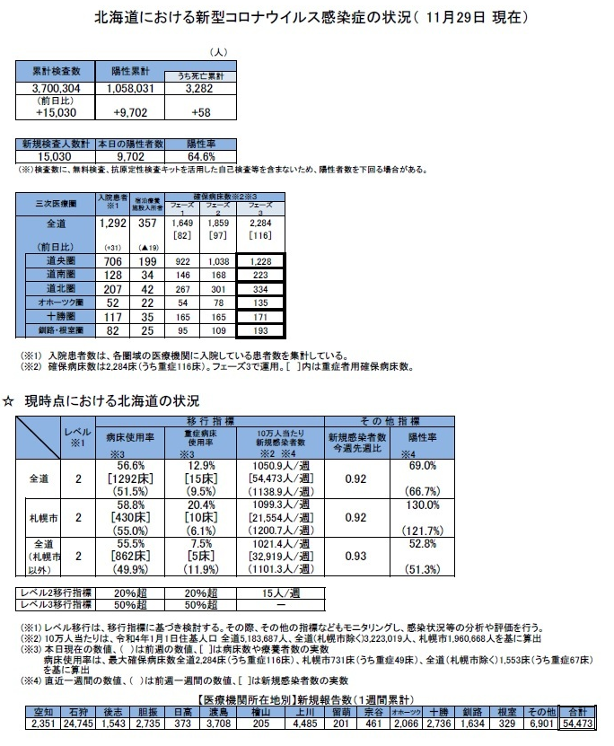
感染の第１波～第7波 1日あたりの新規陽性者の報告数
第１波 2020年3月～５月 4/11ピーク720人
第２波 2020年7月～８月 8/7 ピーク1605人
第３波 2020年11月～2021年３月 1/8 ピーク7955人 アルファ
第4波 2021年3月～6月 5/8 ピーク 7244人
第5波 2021年７月～9月 8/20ピーク２万5995人（9/3重症者2223人） デルタ
第６波 2022年1月～３月 2/5 ピーク10万5600人 オミクロン
第７波 2022年7月12日～ 8/17 23万1472人
第8波 2022年11月～
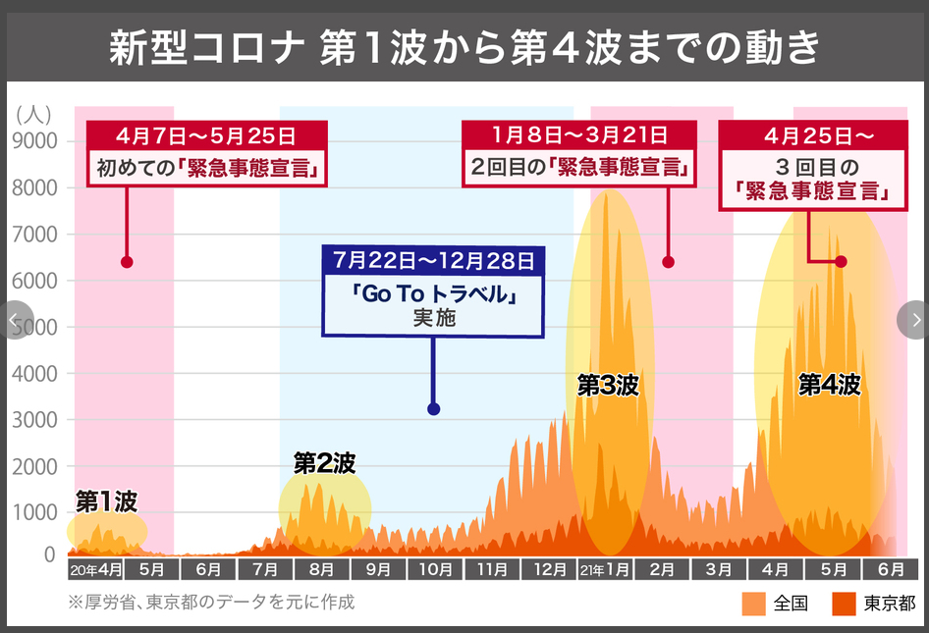

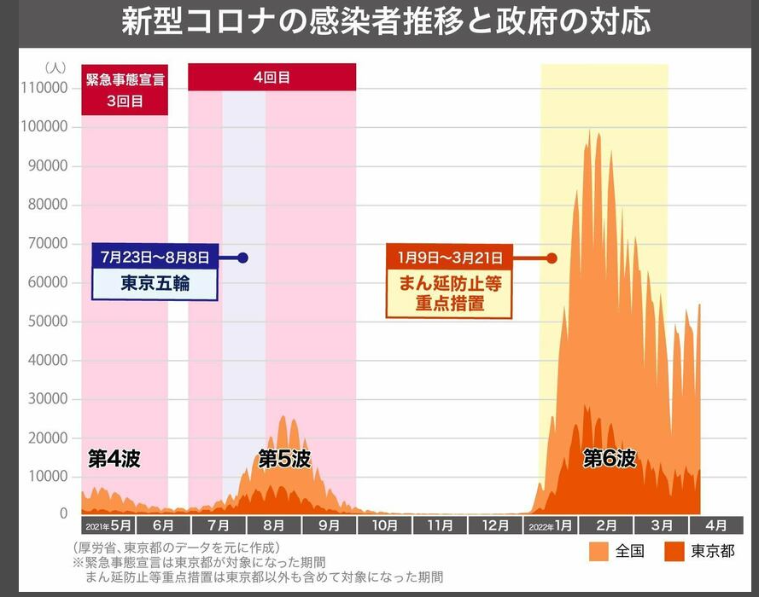

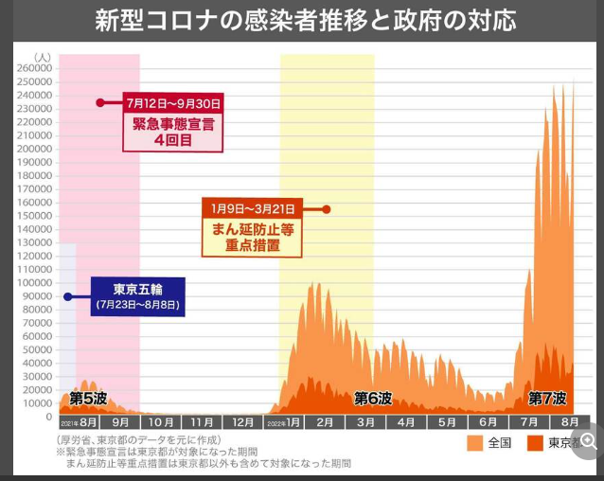

●各課題 各団体が国や北海道・自治体に要請（改善） 自治体では、地方創生臨時交付金を利用可
◇緊急小口資金・総合支援資金（返済が課題）（笑顔でくらしたい12月号に掲載）
【発熱外来、後遺症外来も課題、保健所の体制以前麻痺、4回目以降のワクチン】
・国保資格証・短期証留め置き、保険料・一部負担金減免（後期高齢者医療）
・国保料・介護保険料コロナ減免
2022年度も多くの市町村で実施。 22年度は、札幌は減免申請書を送付しない
保険料算定に持続化給付金が算定されるが、コロナ減免の昨年度の収入には入らない 国保料値上げも
持続化給付金などの給付金は、課税対象外 （浦野広明鑑定書）
大雪広域連合で、低所得高齢者減免など独自減免
・傷病手当金、税猶予、減免など
◇赤平市（個人事業主 傷病給付金 5000円×日数）、美幌町（傷病見舞金 30万円）
・労働者の感染の労災扱い
・生活費問題 困窮者自立支援金
低所得の子育て世帯に対する子育て世帯生活支援特別給付金
・生活保護問題 簡便な手続き ワクチン接種会場への交通費
・住宅問題 一時生活支援事業、住宅確保給付金（要件強化。受付延期）
・労働雇用問題 雇用維持、休業・給与補償（雇用調整助成金等） ⇒休業支援金・給付金（縮小）
・小学校休業等助成金 個人申請
・経営問題 資金繰り、固定費等の補償、（人件費の補償）
・学生問題 学費、奨学金、アルバイトの給与補償、家賃補助 学生給付金の再給付
民青同盟などが、食料支援とアンケート・相談活動 継続
・医療機関・福祉・介護事業所 収入補填、人件費 制度を利用せず、身体機能低下する人も
・保育、学童、学校など 収入補償、学習保障
・PCR検査 医療機関、高齢者施設、住民・高齢者 市町村 助成
・ワクチン ４回目ワクチン オミクロン対応ワクチン 副反応の対応を
・「生理の貧困」 生理用品の学校などの配置
◆冬に向けた要求行動
新たな経済対策の拡充を求める。持続化給付金（1回だけ）、家賃支援（手続き複雑）、緊急小口資金・総合支援資金、住宅確保給付金、失業保険（期間あり）など 制度の延期・拡大や改善
●制度の学習 2022年度予算・補正予算に基づく施策も
●相談活動 各団体が相談活動 コロナ問題雇用と暮らしの緊急ホットライン 次回12/17
●災害問題

■当面の取り組み
◆ナショナルミニマムの保障
○生活保護 新・人間裁判
２１年4/12 控訴 （原告105人） 第1回控訴審は3月以降？
生活保護基準について課題整理（健康で文化的な生活の基準をどうきめるかなど課題）
10/18進行協議。細川副会長の証言を申請している。
生活保護費見直し
2018年10月から 集団不服審査請求：1031件 20年4月 再審査請求（882人）
2019年10月から 集団不服審査請求 950件
2020年11月から 集団不服審査請求 1019件 採決が今年中に届くので再審査請求準備
⇒2018年以降の改悪に対する裁判の取り組み方について検討はじめる
◆級地変更の動き （今回は見送り？） 一方で基準引き下げ
１級地1.2、2級地1.2、3級地の6段階を枝番なくし、１級地、2級地、3級地の３段階に
そのため、基準が下がる危険も（江別市など） また非課税基準も影響する可能性もある
北海道特別生活資金（冬季生活資金） 生活保護世帯も対象になった
◆生活保護利用者への福祉灯油を収入認定するため、他より減額する動きあり。
月額8000円までを収入認定しなくてもよい（8000円を超える場合は12月で割る。年間96000円まで可能）
◆障害者等の生活保護者の保有が認められた車の利用が可能に
（札幌市が撤回 その後の対応）
◆ストーブ裁判（生活保護利用者 故障したストーブの買い替え申請、却下）
11/30判決 棄却 控訴する
◆生活保護・熊本地裁判決 東京裁判 横浜地裁 原告勝利（4勝目）

○年金 北海道年金裁判 控訴審 証人尋問 香取氏（元厚労省年金課長）さら出席せず
被告が100点の資料提示・主張変更 裁判官変更・11/16口頭弁論
「物価高騰に見合う年金額引き上げを」 個人陳情書 8000人めざしている。
来年の年金は上がるが、実質引き下げになる可能性。
年金額は物価と賃上げの低い方を参考に決める。そのため物価は高騰しているが、賃上げがベースになる。また、昨年、年金が下がったため、未調整分のマクロ経済ライドの0.3％分（2021度繰り越し分マイナス0.1％ ＋2022年度分マイナス0.2％）が2024年度に引き下げることになる。

○最低賃金・労働問題
最低賃金 2022年 31円引き上げて889円⇒920円
全国一律を求める署名 医労連：看護師・介護職員の産別最賃

◆社会保障・税一体改革（全世代型社会保障改革）に反対し、社会保障の充実を求める取り組み
①国に対する働きかけ
新自由主義政策の矛盾露呈 新しい社会へ
新型コロナウイルス感染を通して、これまでの社会保障費削減、民営化路線（新自由主義）の破綻あらわに
対案を宣伝・対話で広げる （野党の政策へ）
・コロナ災害の中生まれた制度や改善を継続・発展させる
国保料の減免、傷病手当金など継続・発展させる。生活保護申請の緩和も継続させる
・コロナ災害の中、少人数教育で、わかる授業を体験する 少人数学級を一部実現
・世代間公平論、財政危機論、自己責任論の克服

〇社会保障・税一体改革（消費税増税、社会保障改悪・産業化）・一体改悪後の内容（高齢者を働ける）、社会保障のあり方・財源問題（負担のあり方）、改革の方法を、組織の基礎単位での会議も含め大小の学習会を開きましょう。
マイナンバーカート・デジタル化問題 （社会保障誌 黒田氏本） 11/8道社保協学習会
・調査活動 民医連 介護緊急アンケート（済） 冬季高齢者生活実態調査（23年1月）
・署名の推進
新介護署名 １次提出（11/22） 次回は12月
マイナンバー中止を求める署名 自治体への影響、プロファイリングで選別へ、個人データの利活用（企業のもうけにタネ）、社会保障費抑制、個人情報漏洩など危険多い
マイナ保険証・健康保険料廃止反対署名 当面１２月中旬まで 来年は法改悪案も

◎北海道社保協として、署名付きハガキをつくる（そのため、料金後納の手続きをする）
・宣伝 12/15年金支給日
・国会議員要請・政府交渉等 各団体が、国会や政府交渉・中央集会 地元国会議員事務所との懇談
・自治体要請
介護保険／国保など 12月議会に向けて

〇いのちとくらしを守れ！総決起集会 2023年2月18日（土）午後 場所 共済ホール
12/1 第2回会議 記念講演 要検討 候補者順番を決め働きかける

〇国の責任で医療と介護の充実を求める取り組み
・事務局会議（11/14） これまでのふり返り今後は次回会議以降協議（12/12）道社保協・難病連・介護に笑顔・道医労連・道勤医協・道民医連

②自治体への働きかけ
◆医療と介護
○国保（都道府県単位化）
保険料をつかみ、軽減求める。資格証明書、滞納処分問題、一部負担金減免の充実
2021年度決算 多くの自治体で積立金ある
□国の負担を増やし、協会けんぽ並みの保険料 （共産党が提案）
＊自治体議会から国への意見書 （運営委員会で要検討）
＊全国署名 要検討 （中央社保協でも検討中）
□国保運営方針について
保険料水準の統一（値上げ） 赤字自治体（解消計画） 徴収強化
2024年度で激変緩和なくなるので、保険料が値上げになるところもある。
国保は社会保障 加入者は低所得・国保料（税）高い 払える国保料に
□保険料軽減・減免の取り組み
国は今後、努力支援制度を削減、激変緩和も廃止 （値上げの危険）
新型コロナウイルスに関連する減免 （道内各地で違いあり）
□子どもの均等割の減免について
道内 旭川市で5割減額へ復活（昨年度までは3割減額・5年後に廃止の方向だった）
赤平市で全額免除 大雪広域連合（高校生まで半額）
上富良野町で、大学生まで
国も 就学前の子は半額に 各自治体で拡充求める
◆国は、一般会計からの繰り入れを制限
□一部負担金減免の取り組み
一部負担金の減免の周知と利用、改善させる取り組み
●7者会議で道へ2022年度申し入れを検討中
2024年度で激変緩和なくなるので、保険料が値上げになるところもある。
一部負担金減免については、収入減だけでなく生活実態で可能との厚労省の見解もあるので、北海道に改善をもとめる
保険料の値上げさせない、子ども均等割の軽減、資格証明書を発行しないなど要請

○地域医療
地域医療と公立病院を守る道連絡会報告
■新型コロナウイルス感染問題 （課題山積） 課題を整理し、道に要請する予定
➀発熱者・感染者への対応
相談体制 保健所体制の充実
検査・診断 ＰＣＲ・抗原検査の拡充 住民・患者負担の軽減
発熱外来の拡充
感染者・濃厚接触者の対応
療養 提供体制の拡充（入院、宿泊療養・自宅療養）
医療従事者・体制・処遇改善
高齢者施設等での感染 対応
治療薬の研究・普及
フォロー 後遺症 医療費、休業に対する補償（業務上感染は傷病手当）
➁感染対策
検査体制と実施機関の負担軽減
ワクチン接種 正確な情報提供と希望者への接種
➂医療機関・介護事業所などの減収補填など財政措置
◆2類相当から5類への動き
◆感染者全数調査の見直し
◆感染症法改悪 ・患者の受け入れを医療機関の強制（反すると診療報酬減や医療機関名公表）
・医師・看護師などの体制の保証なし
・保健所の体制など触れず
◆ワクチンの有料化（来年度から 財政審）
■北海道医療構想 2次医療圏ごとにそれぞれ対応必要
道内の医療機関で、病床削減、診療所化などの動きもある。実態をつかみ、必要な医療を受けらえる提供体制づくりの取り組みすすめる
■地域医療の2次医療圏の設定 これまでどおり地域の特性認められる

○高齢者医療
75歳以上の窓口負担2割負担をやめさせる・現行制度。
道－75歳以上に２割になる身障医療制度対象者は道が２割負担 （道民医連が実態調査はじめる）
被害をできるだけ防ぐために
2022年度保険料 わずかに引き下げ（軽減後は値上げ） 2024年度改定に向けて国は値上げを検討
道広域連合との懇談 来年1月17日（火）15時の予定

○子ども医療費無料化の取り組み
国に18歳なで無料化を求める全国署名
北海道 子ども医療費ネット 北海道へ要請（11/24） 知事候補・札幌市長候補に要請検討
市町村・国の制度改善の取り組みの強化を （函館市で高校生卒まで医療費無料へ）

○難病医療 難病法改定に対する働きかけ ／ 法改定後5年以内に見直しする。7年たっても見直し進まず。
北海道が10月からの更新された受給者証を大量未発行 （12月まで資格延長）

○介護
◆必要な介護が受けられるように、新総合事業と介護保険計画、高齢者保健福祉政策への働きかけ
■次期介護制度改悪反対、充実求める取り組み
①原則２割負担、➁要介護1.2 通所介護・訪問介護 介護給付はずしなど
・北海道民医連 2割負担についての緊急アンケート400件以上
・介護に笑顔を道連絡会
学習会 「わかりやすい介護保険改悪問題学習会」（10/6 16時～）
YouTube https://youtu.be/U3Tfq_kXAHA
各地でも学習会
・署名の推進、申し入れ 十勝・釧根 全ての介護事業所へ依頼
・地方議会 国への意見書採択 札幌市議会（慎重審議）採択
新総合事業について 22年度の実態把握
介護職員の確保 ヘルパー、ディサービス事業所各地で閉鎖（職員確保できず）
特養など各地で欠員のため、待機者があったても、空室あり
特養待機者 道内11663人（2019年4月）
■介護保険事業計画・高齢者福祉計画
保険料・利用料軽減 高齢者保健福祉施策の充実 保険料 引上げ91 据え置き46 引き下げ19
◆自治体要請
〇介護保険料に関する要求 ／ ・利用者負担に関する要求
〇介護従事者処遇改善に関する要求 ／ ・新型コロナ対策に関する要求
・介護基盤整備に関する要求 ／ ・総合事業に関する要求
・「自立支援施策」に関する要求
〇入管法改悪（外国人労働者受け入れ：介護） 学習会 （講師 小野寺弁護士） 日程調整

◆子育て
待機児童問題・保育所の経営・保育士の処遇問題など 実態をつかむ。働きかけ検討。今年度署名スタート
給食費無料 （新たに、美唄市 小中）
就学援助 新3項目 （新たに美唄市も） オンライン学習通信費も各地で

◆障害
医療的ケア児の保育の充実について 法律 道医療費助成拡充 65歳 介護保険優先問題

◆その他の地域要求
□補聴器に公的補助を
意見書採択広がる 北広島市議会で決まる（実施時期・内容検討中） 署名 札幌・函館
新婦人は全支部に、自治体への要請書案を示して、呼びかけています。
実施自治体 北見市・赤井川村・蘭越町・豊頃町・池田町・弟子屈町・東川町
新たに美瑛町、根室市、歌志内市、沼田町も
□無料低額診療 保険薬局も対象に、また、自治体の薬代助成
・保険薬局適用求める意見書及び自治体の薬代助成
帯広市は2021年10月から・音更町、美瑛町は２２年４月から 札幌市署名
□福祉灯油 各自治体へ要請
□高齢者の交通費助成を求める取り組み
江別市で、高齢者の交通費助成を求める署名の取り組み（趣旨採択）／石狩市でも拡充求める署名の動きも

Ⅲ.北海道社保協、地域社保協の強化・結成
■地域社保協の強化 各地域社保協の活性化
■学習会の開催（検討） 他団体とも相談する Ｗｅｂシステムを使った学習会を検討する
○10月6日 わかりやすい介護改悪問題学習会 YouTube視聴学習を
○11月8日 健康保険証廃止反対 マイナ保険証の問題点
○自治体戦略2040と社会保障 〇公衆衛生・保健所の再生 〇新型コロナ対策と災害対策

◆その他
◎『笑顔でくらしたい』 普及 安定的発行のために 850部めざす （採算点780部）
印刷費 紙代値上げで1号1万円
10月号：734部 加盟団体に1部以上の普及
■誌面の拡充 通常号広告費 依頼
〇相談活動 『くらしに役立つハンドブック』改訂版（新型コロナ制度も）
各地で相談活動を！ 11/27清田で相談会 12/22白石で予定
〇雇用・くらし・SOSネット北海道 電話相談 次回12/17

【今後の予定】
■次回事務局会議 12月23日（金）14時から
■次回運営委員会 1月27日（金） 14時から16時

【今後の日程】

12/15 道・北海道ブロック会議
道社保学校現地実行委
12/17 なんでも電話相談
12/19 地域医療と公立病院を守る道連絡会
12/20 札幌市 除排雪問題要請

1/19 生活保護制度を良くする会運営委
介護に笑顔を！会議
1/23 道社保協事務局会議➃
1/24 子ども医療費ネット会議
1/27 道社保協運営委➂

2/18 いのちとくらしを守れ！総決起集会

3/4 女性デー集会

